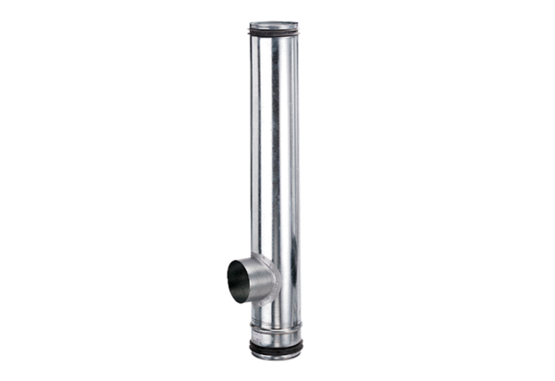Element kompensacyjny przeciwpożarowy BA 160/100-1Opakowanie jednostkowe: 1 sztukaAsortyment: B
Numer artykułu: 0093.1009Producent: MAICO

